Budaörsi Csicsergő Óvoda Rózsa Utcai Tagóvodája
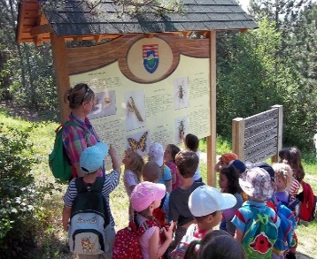
A gyermekek feltétel nélküli szeretete, számunkra azt jelenti, hogy elfogadjuk, tiszteletben tartjuk egész lényét, mindazokat a jellemvonásokat, tulajdonságokat, amelyek személyiségének részei. A szeretetben nevelkedő gyermek jobban tanul, memóriája, stresszre adott reakciója, sokkal jobb, mint más társaiké. A gyermek érzelmi lény, jobban emlékszik olyan dolgokra, amelyekben jól érezte magát. Érzelmi biztonságot adó környezetben örömteli tevékenységek által megszerettetjük a jót, segítjük a morális értékek beépülését, az érzelmi intelligencia fejlődését, melyben kialakul a döntés képessége, amely elősegíti a későbbi élethelyzetekben való boldogulásukat. Érzelmi és viselkedésbeli mintákat tanulnak: önmaguk és mások megbecsülése, nyitottság, elfogadás, türelem, bizalom, őszinteség, megbocsátás.
Élvezetes tanulási tapasztalatokkal, szenzoros ingerekkel, kutakodási eszközökkel, ötletekkel segítjük, hogy késztetést érezzenek képességeik kibontakoztatására. Nagy hangsúlyt fektetünk a hagyományok, néphagyományok ápolására, népi kézműves tevékenységek (szövés, fonás, nemezelés stb.) elsajátítására, a környezet tudatosságra.,
Szülők által kedvelt közös megmozdulásaink (Mihály napi vásár, Márton napi lámpás felvonulás, sportnap, barkácsdélutánok, főzőverseny, kertszépítés) segíti a családias hangulat megteremtését.
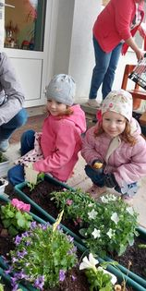
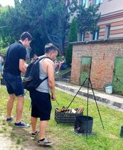
Intézményünk két épületében három gyógypedagógus, gyógytestnevelő, pszichológus, logopédus az óvodapedagógusokkal karöltve segítik a gyermekek fejlődését. Minden év elején felmérik a gyermekeket és ahol bármilyen lemaradást, részképesség zavart, rendellenességet tapasztalnak, ott a szülők felé jelezve, a pedagógussal együttműködve, megkezdik a gyermek differenciált fejlesztését. Intézményünkben ingyenes, saját gyógypedagógus által alapozó terápiát biztosítunk, mely komplex mozgásfejlesztésen alapuló, idegrendszerre ható fejlesztő terápia, mely az agyi kapcsolatrendszerek és hálózatok stimulálásával, az idegrendszer érését segítik.
Ajánljuk:
- Megkésett, akadályozott beszédfejlődéssel, kiejtési hibával, pöszeséggel küzdő gyermekeknél.
- Organikus eredetű túlmozgásos, figyelemzavaros gyerekeknél, akiknél oxigénhiányos károsodás keletkezett.
- Fejlődésben, érésben elmaradott óvodásoknál.
- Enyhe fokú értelmi fogyatékossággal élő gyermekeknél.
- Minden gyermeknél, aki mozgásügyetlenségben szenved.
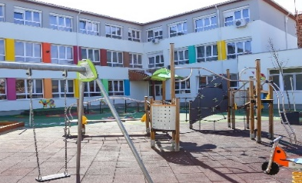
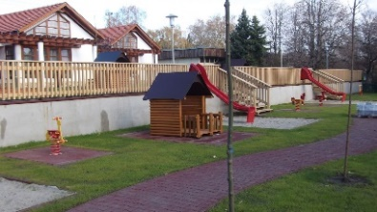
Kiemelt feladatunknak tartjuk, a mozgástevékenységet, melyben a mozgások összerendezettsége segíti az olvasás, írás tanulás képességének elsajátítását. Egyensúlyérzék fejlesztésével segítjük a figyelem, koncentráció, finommotorika, kéz dominancia kialakulását. Az élményorientált és fejlettségközpontú mozgásfoglalkozásokat heti 2 alkalommal biztosítjuk, mely nemcsak a mozgáskészséget, hanem az értelmi képességeket, kreativitást és a szociális érzékenységet is fejlesztik. Az időjárás adta lehetőségeket kihasználva, maximális időt töltenek a gyerekek az udvaron, ahol a kibővített udvarrészünkön (KRESZ pálya, mászókák, különböző hinták és mozgásfejlesztő eszközök biztosítják a gyermekek számára az örömteli mozgástevékenységet).
Óvodánk a kompetencia alapú program segítségével juttatja el a gyermeket az egyéni képességek maximális fejlettségi szintjére. A kezdeményezések témáinak feldolgozása során projekt módszert alkalmazunk, a gyermekek ötleteit elfogadva, belső motivációra építve, melyet a szülőkkel együttműködve valósítunk meg.

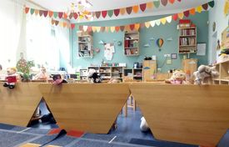
„Milyen embert is akarunk formálni?
A válasz egyszerű: egészséges testű, akaraterős
jó ítéletű, értelmes, tettre kész
szép célokért küzdő és áldozó embereket,
akik az életüket ki tudják tölteni tartalommal,
akik megértik a dolgok összefüggéseit,
akik átérzik azt, hogy emberi közösségben élnek,
amely csak a kölcsönösségen, méltányosságon
és jóakaraton épülhet.”
(Szentgyörgyi Albert)

